

Spécifications Fonctionnelles Générales

# Système de gestion des réparations informatique

L'Équipe Projet :

ZINEB NASSHI - MOHAMED AMINE NASSIRI - AYA JABJOUB - SALAMAN OUKAYA -

OMAYMA FOUNDI

INTRODUCTION :

Objet :

Ce document définit les spécifications fonctionnelles générales du système de gestion des réparations des ressources informatiques. Il vise à décrire :

* Le fonctionnement global de la plateforme et l’enchaînement des écrans liés à la gestion des réparations.
* Les différents types d’utilisateurs du système (administrateur, magasins, réparateurs et clients).
* Les interactions avec les systèmes externes, notamment les bases de données.

Présentation du projet :

Le projet consiste à concevoir et développer une plateforme permettant aux magasins spécialisés dans la réparation d’appareils informatiques de gérer efficacement leurs activités. Cette solution offrira des fonctionnalités avancées pour organiser et suivre les réparations, gérer les réparateurs et les recettes et assurer une meilleure relation avec les clients.

Identification des acteurs :

Les principaux utilisateurs du système sont :

1. Administrateur (Admin)

* Supervise l’ensemble du système (statistique).
* Suivre les abonnements des magasins.
* Définir les paramètres globaux de la plateforme.

1. Magasin

* Gère ses propres réparateurs et les recettes.
* Supervise les réparations.
* Suit les recettes générées.
* Peut ajouter, modifier ou désactiver des comptes réparateurs.

1. Réparateur

* Effectue les réparations et met à jour leur statut.
* Gère les emprunts entre collègues.
* Suit les recettes liées à ses interventions.
* Gère les clients.

1. Client

* Consulte en temps réel l’état d’avancement de ses réparations via la plateforme.

   Diagramme UML des Rôles Utilisateur dans le Système :

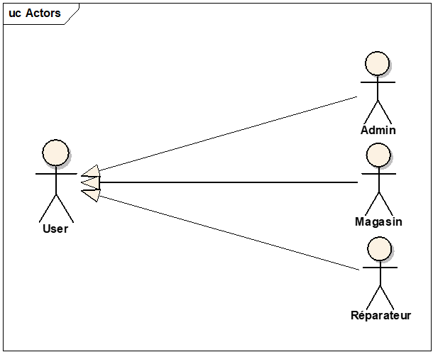

Diagramme de cas d'utilisation général :

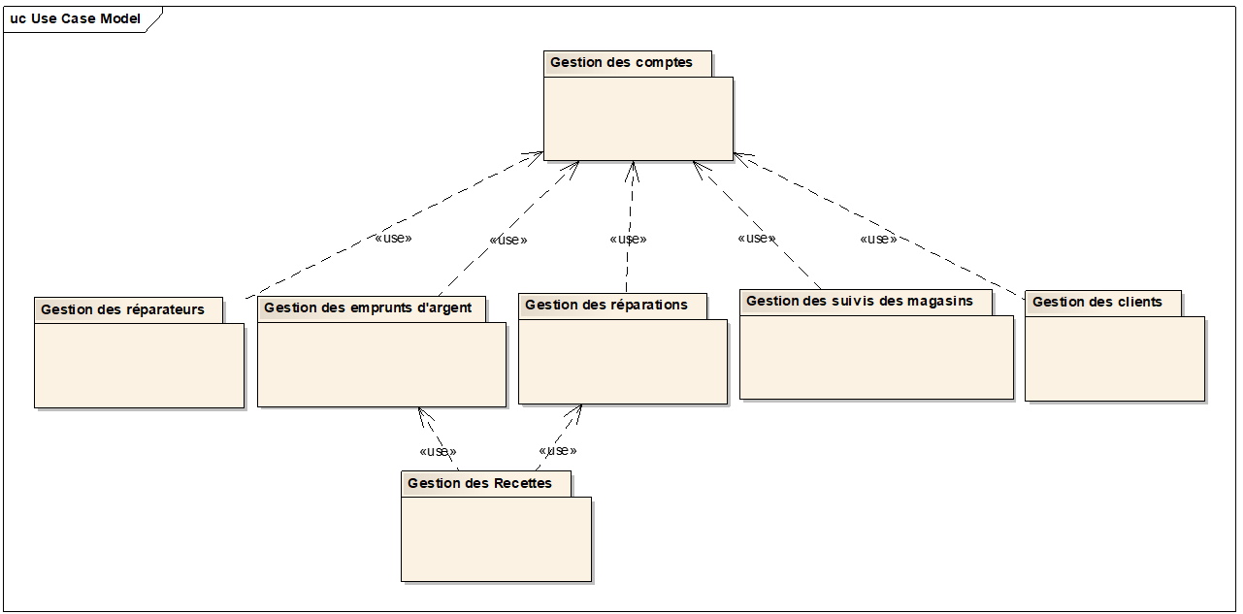

Gestion des comptes ou authentification => indique qu’il faut avoir un compte pour pouvoir exécuter des autres blocs de gestions

* Les clients ne nécessitent pas un compte pour faire la suivie de leurs réparations
* **Identification des fonctionnalités :**

Les fonctionnalités à développer pour chacun des blocs de l’application « Système de gestion des réparations informatique » sont les suivantes :

### **Bloc « Gestion des comptes »**

Admin : s’authentifie.

Magasin :

* + Création de son propre compte => 3 étapes :

1. Saisie des informations du magasin (Id, Nom de magasin, User Name, Password, Adresse, Ville, N° Patente)
2. Création d’un réparateur par default (Id, User Name, Password)

Activer le compte avec un abonnement

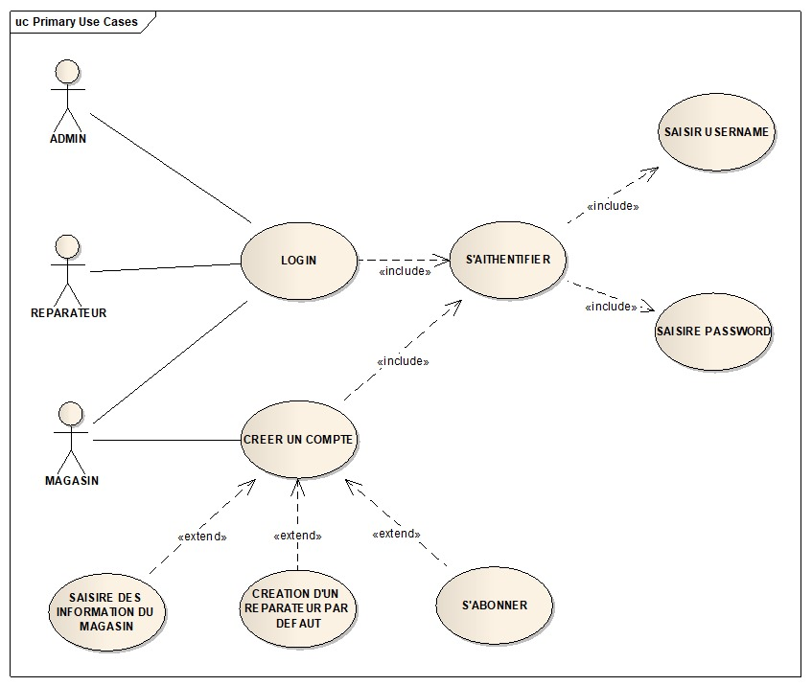

### **Bloc « Gestion des suivis magasins »**

* Admin :
  + Savoir les statistiques des magasins enregistrés dans le système (graphs) :

- La répartition des magasins actif vs expirés

- La répartition des magasins par ville

* + Avoir la liste détaillée des magasins

1. Diagramme de cas d’utilisation « Gestion des suivis magasins »

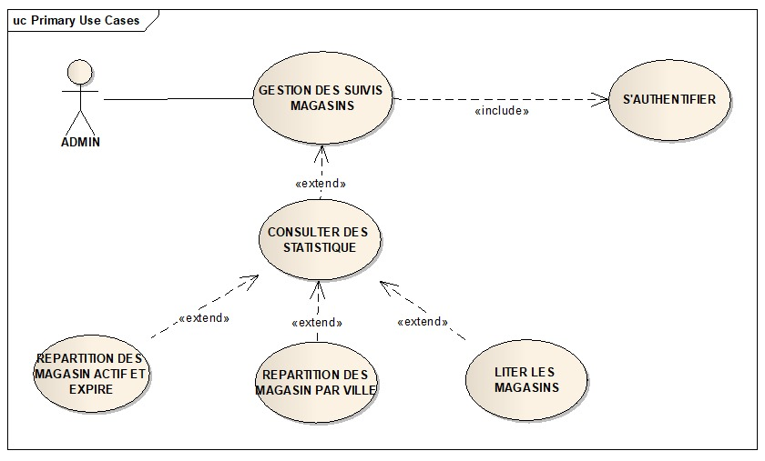

1. Description du cas d’utilisation « Gestion des suivis magasins »

|  |  |  |
| --- | --- | --- |
| Libellé | Acteur | Description |
| Statistiques | Admin | Avoir des graphs décrivant l’activité du site |
| Lister les magasins | Admin | Avoir un tableau interactif qui liste tous les magasins |

### **Bloc « Gestion des réparateurs »**

* Magasin :
  + Création d’un réparateur (Le réparateur est en haut de la liste des réparateurs)
  + Modification
  + Suppression
  + Listage des réparateurs

1. Diagramme de cas d’utilisation « Gestion des réparateurs »

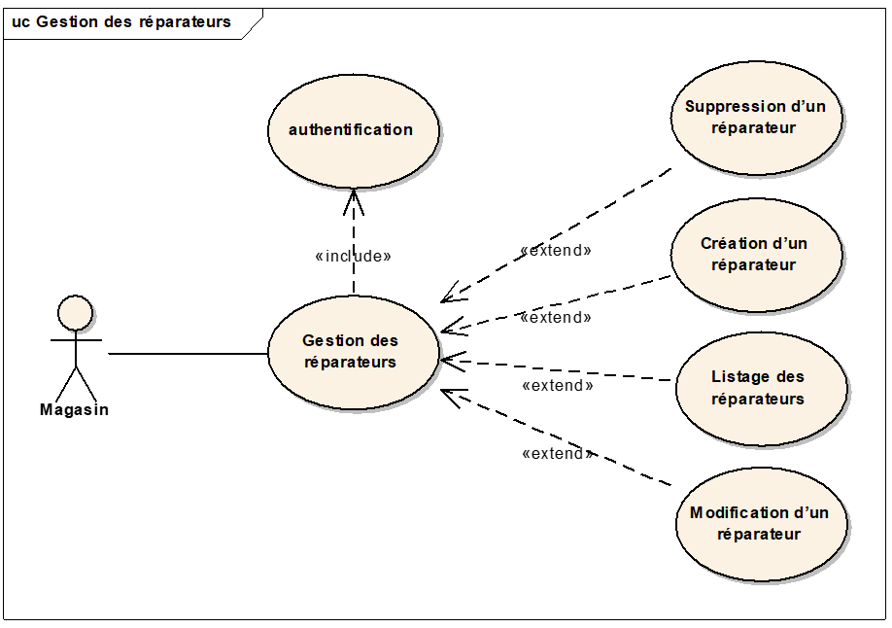

1. Description du cas d’utilisation « Gestion des réparateurs »

|  |  |  |
| --- | --- | --- |
| Libellé | Acteur | Description |
| Création d’un réparateur | Magasin | Ajouter un nouveau réparateur avec tous les attributs |
| Modification d’un réparateur | Magasin | Modifier un ou plusieurs attributs |
| Suppression d’un réparateur | Magasin | Supprimer un réparateur |
| Lister les réparateurs | Magasin | Lister tous les réparateurs de chaque magasins |

### **Bloc « Gestion des Recettes »**

* Magasin :
* Consulter les recettes générales
* Réparateur :
* Consulter les recettes propres
* Une recette est l’ensemble des réparations et des emprunts de réparateur.

1. Diagramme de cas d’utilisation « Gestion des Recettes »

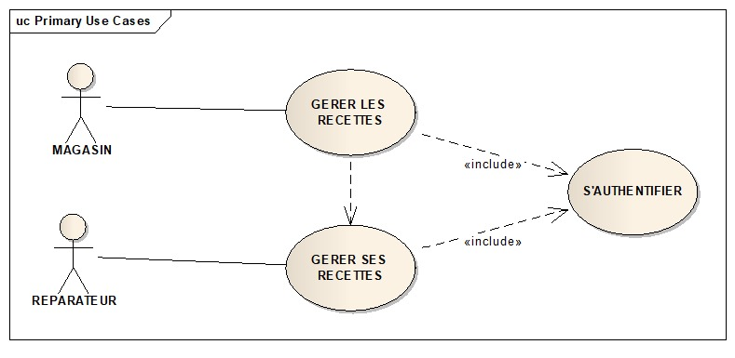

1. Description du cas d’utilisation « Gestion des Recettes »

|  |  |  |
| --- | --- | --- |
| Libellé | Acteur | Description |
| Consulter les recettes | - Magasin  - Réparateur | Voir les recettes générées par les réparateurs.  Voir les recettes générées par ses interventions. |

### **Bloc « Gestion des réparations »**

* Réparateur :
  + Gestion des réparations :

- ID

- Client associé

- Numéro de série

- IMEI

- Appareil (modèle)

- Description

- Date de réception

- Date de fin estimé

- Prix total réparation

* + Ajouter une réparation
  + Modifier une réparation
  + Clôturer une réparation
  + Lister les réparations

1. Diagramme de cas d’utilisation « Gestion des réparations »

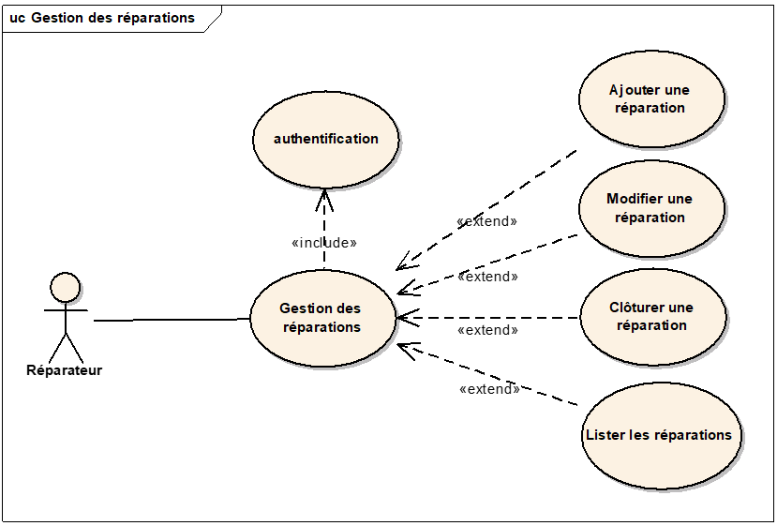

1. Description du cas d’utilisation « Gestion des réparations »

|  |  |  |
| --- | --- | --- |
| Libellé | Acteur | Description |
| Ajouter une réparation | Réparateur | Ajouter une réparation correspondante a un client |
| Modifier une réparation | Réparateur | Modifier les paramètres d’une réparation |
| Clôturer une réparation | Réparateur | Clôturer la réparation en rendant le statuts = ‘terminé’ |
| Lister les réparations | Réparateur | Lister les réparations propre du réparateur |

### **Bloc « Gestion des emprunts et collèges »**

* Réparateur :

a) Les emprunts :

* + Ajout d’un emprunt (Id, collège, type, montant, date)
  + Modification d’un emprunt
  + Suivi des emprunts (propre et des collèges)

b) Les collèges :

* + Ajout d’un collège (Id, nom, n° de téléphone, total emprunt)
  + Modification d’un emprunt
  + Suppression d’un collège
  + Listage des collèges

1. Diagramme de cas d’utilisation « Gestion des emprunts et collèges »

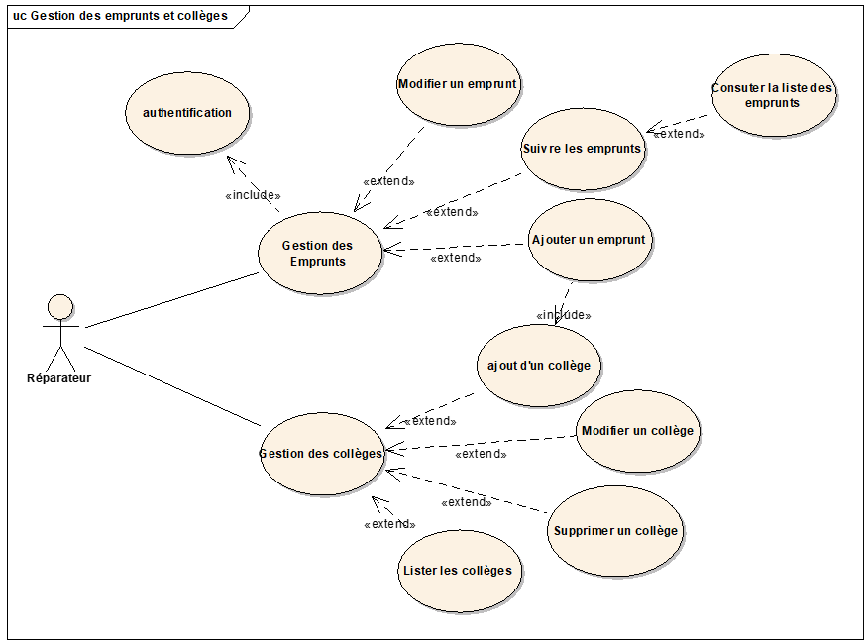

1. Description du cas d’utilisation « Gestion des emprunts et collège »

|  |  |  |
| --- | --- | --- |
| Libellé | Acteur | Description |
| Ajouter un emprunt | Réparateur | Ajouter un emprunt(propre et des collèges) avec ses attributs a la liste des collèges du réparateur |
| Modifier un emprunt | Réparateur | Modifier les attributs d’un emprunt |
| Suivre les emprunts | Réparateur | Consulter la liste des emprunts |

Pour la gestion des collèges

|  |  |  |
| --- | --- | --- |
| Libellé | Acteur | Description |
| Ajouter un collège | Réparateur | Ajouter un collège avec ses attributs |
| Modifier un collège | Réparateur | Modifier les attributs d’un collège |
| Supprimer un collège | Réparateur | Supprimer un collège de la liste |
| Lister les collèges | Réparateur | Consulter la liste des collèges de chaque réparateur |

### **Bloc « Gestion des clients »**

* Réparateur :
  + Ajout d’un client :

- Id

- Nom Complet

- Numéro de téléphone

- Photos de profile

- code suivi

* + Modification d’un client
  + Listage des clients

1. Diagramme de cas d’utilisation « Gestion des clients »

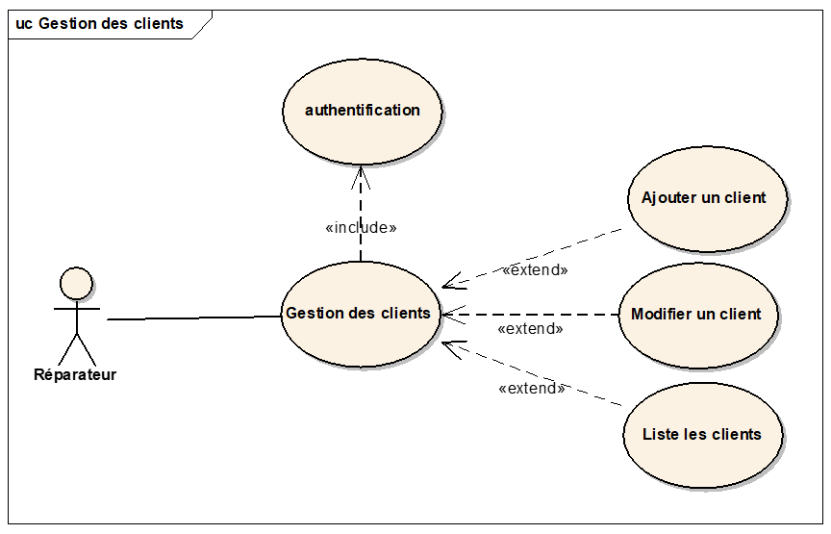

1. Description du cas d’utilisation « Gestion des clients »

|  |  |  |
| --- | --- | --- |
| Libellé | Acteur | Description |
| Ajouter un client | Réparateur | Ajouter un client avec ses attributs |
| Modifier un client | Réparateur | Modifier les attributs d’un client |
| Liste les clients | Réparateur | Afficher la liste des client d’un réparateur |

### **Bloc « Gestion des suivis des réparation »**

* Client :
  + Consultation des statuts en ligne via un code de suivi

=> Le code est donné par le réparateur qui affecte la réparation du client.

1. Diagramme de cas d’utilisation « G Gestion des suivis des réparation »

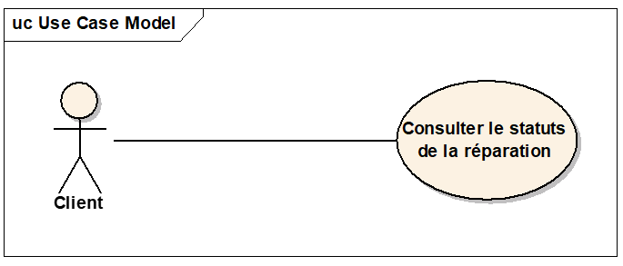

=> Le client ne s’authentifie pas.

1. Description du cas d’utilisation « Gestion des suivis des réparation »

|  |  |  |
| --- | --- | --- |
| Libellé | Acteur | Description |
| Consulter le statuts de la réparation | Client | Le client entre le code de suivi donne par le réparateur est consulte l’état de sa réparation :  - En attente  - En cours  - Terminé |